10 семинар сабағы. Эфир майлары. Эфир майларының таралуы және анализі. Бөліп алу әдістері.

Эфир майларының құрамы жəне олардың түрлеріне химиялық сипаттама
Эфир майларының құрамы əркелкі: олардың құрамында қаныққан, алифат- ты, терпенді, сесквитерпенді көмірсутектер жəне олардың оттекті туындылары – спирттер, альдегидтер, кетондар, жəй жəне күрделі эфирлер, қышқылдар, лак- тондар жəне т.б. кластар болады. Эфир майларында, сонымен қатар ароматты қатардың қосылыстары, күкірт жəне азотты заттар да кездеседі. Жүздеген қосы- лыстары бөлінген, зерттелген жəне олардың саны жыл сайын он шақты жаңа затқа көбеюде.
  - Алифатты қосылыстарына: алкандар, спирттер, альдегидтер, кетондар жəне т.б. қатарлары жатады, өсімдіктерде кеңінен таралған көбінесе жемістерде кездеседі.

(1) (2) (3) (4)

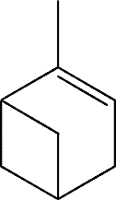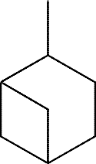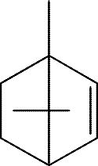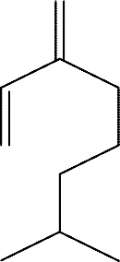

  - Терпенді қосылыстар: эфир майларындағы терпендер негізін моно-, сесквитерпендер құрайды. Эфир майларындағы терпендердің құрамында оттегі болады, ал кейбіреулерінде оттегі болмайды. Көптеген эфир майлары үшін құрамында оттегі бар алкандар мөлшері жоғары болғанымен олардың көбісі иіссіз болып маңызды құрамы деп саналмайды. Мысалы, α-пинен (1), β-пинен (2), камфен (3), мирцен (4). Құрамында оттек бар туындылары спирт, альдегид, қышқыл, эфир, фенол қатарлары мөлшері аз болғанымен олардағы хош иістер эфир майларының маңызды құрамдары деп саналады. Мысалы, линалол, ментол, эвкалиптол, родинал, нерал олардың күшті ароматты иісті болып, эфир майла- рының маңызды құрамдары деп саналады.

3) Ароматты қосылыстар
Эфир майларының аромат қосылыстарына құрамында оттек бар туындылар (бензил спирті, оксибензой қышқылы, т.б.), терпенді туындылар (п-цимен, тимол т.б.) жəне фенил пропион туындылар жатады, яғни пропил радикалды

Г. Ш. Бурашева, Б. Қ. Есқалиева, А. К. Умбетова
фенолдар жəне олардың эфирлері. Мысалы, анезол (5), эвгенол (6), α-асароне
(7), β-асароне (8).

(5) (6)

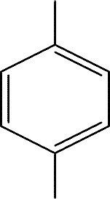
CH=CH - CH 3

OM e
CH2-CH=CH2
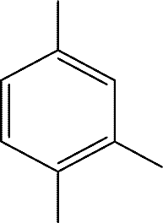OMe OH

Көпшілік эфир майларында басты компоненттердің аз мөлшерінің болуға олардың құрамының ерекшелігі болып табылады. Мысалы, анис майында 90 %- ға дейін анетол болады. Жалбыздың бұрышты түрінде эфир майындағы ментолдың мөлшері көп. Алқызыл ирани эфир майы екі заттан тұрады – бірдей көміртекті қаңқалы цитронеллол (55 %) жəне гераниол (25 %). Түктіжапырақты гименолима құрамында 70 % терпинолен болады. Бұл жағдай көптеген терпенді жəне сесквитерпенді қосылыстарды бөлу, олардың құрылысын құруда маңызды рөл атқарады, сондықтан көптеген эфир майлардың көпшілігі өздері алынған өсімдіктің тривиалды атауымен аталды.

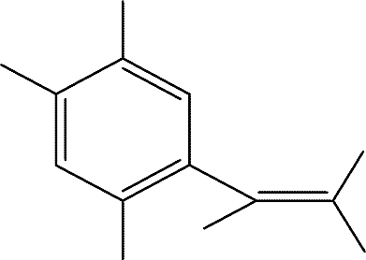
OMe
OMe

OMe

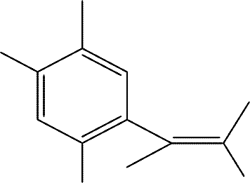
OMe

CH3
H

H
OMe

CH3

H
OMe H

(7) (8)

Берілген өсімдік түрінің немесе туыстың өзіне тəн өсімдіктерде олардың биогенетикалық байланыстарына негізделген белгілі бір биохимиялық заттар- дың синтезделу жолы жүзеге асады. Эфир майларының компоненттік құрамы- ның ерекше əркелкілігі олардың табиғаттағы рөлін анықтауда үлкен қызығушы- лық тудыруда.
Көптеген ғалымдар өсімдіктердің шыбын-шіркей, құрт-құмырсқа арқылы тозаңдану процесі кезінде немесе жануарлардың жеп қоюынан сақтау əдісі ретінде ауруларға ұшыраудан қорғауда эфир майларының рөлі ерекше деп

Табиғи қосылыстар химиясының негіздері
шешті. Ал, басқалары эфир майларының рөлін транспирацияны жəне өсімдіктің температуралық режимін қадағалаумен байланыстырады. Өсімдіктің даму про- цесіндегі эфир майларының орны туралы сұрақ даулы мəселе болды. Кейбір ғалымдар эфир майлары түзілгеннен кейін өсімдіктің белгілі бір мүшесіне энер- гетикалық материал ретінде жиналып, жемістердің дамуына біртіндеп жұм- салады деп санады. Ал басқалары эфир майлары өсімдіктер өмірінде көмірсулар, ақуыздар, майлар сияқты қор заттардың рөлін атқарады деп сендіреді. Олар вегетативтік мезгіл кезінде бақыланған эфир майларындағы компоненттер қатынасының сандық өзгерісін, олардың ұшқыш заттарға айналуымен немесе ұшқыш емес қосылысқа полимеризациялануымен түсіндіріледі. Бақылаудың көрсетуі бойынша, тұқымдардың өсуі кезінде эфир майларының мөлшері азаймайды жəне оның құрамы өзгермейді. Осыдан кейбір ғалымдар мынадай қорытындыға келді, эфир майлары өсімдіктің ары қарайғы өсіп, даму процесіне қажетсіз экскрет.
Бірақ, кейінгі зерттеулердің көрсетуі бойынша эфир майларының кейбір компоненттерін жасуша өзгерістеріне қатыспайтын айналымның соңғы өнімдері ретінде емес, беттік белсенді заттар ретінде қарастыру керек деп есептелді.
Біріншіден, эфир майлары өсімдіктердің тек қана спецификалық мүшелерін- де – бездерінде, арналарында болып қоймай, жапырақтардың барлық ескі жəне жаңа жасушаларында (қазоты, жалбыз, базилик), гүлдерінде (раушан, азалия, жасмин, қоғажай), жемістері мен тұқымдарында (кориандр, миндаль, анис), қабығы мен тамырында болатындығы анықталды. Осымен бірге көп бөлігі тірі жасушларда байланысқан күйінде болады жəне өздері байланысқан компонент- термен біріге отырып, биологиялық рөл атқарады.
Екіншіден, эфир майларының кейбір компоненттерінің (гераниол, фарнезол жəне т.б.) барлық түрі табиғатқа өтіп кететіні белгілі болды. Олар төменгі жəне жоғарғы сатылы өсімдіктерде, жануарлар мен адамның микроағзаларында анықталған.
Химиялық зерттеулердің көрсетуі бойынша, барлық терпеноидтардың құры- лысы изопрен молекуласының қысқа санынан тұрады жəне олардың биосинтезі бір жүйемен жүреді, сірке қышқылынан мевалонды қышқыл арқылы жəне изо- пентенилпирофосфат геранилге дейін жəне фарнезилпирофосфаттар арқылы сте- риодты гормондар, өт қышқылдар, дəрумендер, каротиноидтар жəне т.б. биоло- гиялық активті терпеноидтардың синтезделу жолындағы аралық өнімдер болып табылады.
Үшіншіден, эфир майы компоненттерінің жасушадағы айналымы мен олар- дың зат алмасуға қатысуы жоққа шығарылған, бірақ кейіннен оның дұрыс еместігі көптеген мысалдарда дəлелденді. Таңбаланған көмірқышқылды атмо- сферада жалбыз өсіріліп, ондағы биосинтез процесінің жүруі бақыланды. Нəтижесінде, жас жапырақтары мен ұлпаларында баяу түзілетіндер (бірнеше күн кейін) – ментол жəне ментолацетат.
Синтездің нəтижесінде кетондар мен ментофуран жас ұлпалар мен жапырақ- тарға, ал ментол мен оның эфирі ескі ұлпалар мен жапырақтарға жиналды. Басқаша айтсақ, өсімдіктердегі синтез ферменттердің əсерімен қатал өзгешелік- пен жүреді. Бұл жағдайда шүйіншөп (валериана) өсімдігінде май түзілу процесін электроноскопиялық зерттеу қызығушылық тудырып отыр. Эфир майлары өсімдіктің барлық тірі жасушаларында кездесетіндігі анықталды, олар ескі тамырлар мен тамырдың беткі қабаттарына қарағанда, өсіп келе жатқан жас

Г. Ш. Бурашева, Б. Қ. Есқалиева, А. К. Умбетова
бұтақшалар мен тамыршалардағы эфир майларының құрамы басқаша. Валериана өсімдігіндегі майлардың барлық компоненттерінің негізін салушылар валерианды жəне изовалерианды қышқылдар, олар алдымен α-пинен жəне γ- терпинеол береді, бұны ғалымдар идентификациялаудың гистохимиялық əдісін пайдалана отырып, валериана өсімдігі эфир майының қалған заттарының пайда болуын жүзеге асырады – олар фенолды, линалолды, цулегонды, хамазуленді жəне т.б. қосылыстар.
Зерттеулердің көрсетуі бойынша, эфир майларының компоненттері ыдырау процесі кезінде емес, тірі заттың синтезі кезінде түзіледі, жасуша ішіндегі биологиялық процестерге қатысады, ферменттік жүйелердің əсерінен болатын əртүрлі химиялық өзгерістерге төзеді.
Сондықтан майлы-қышқыл құрамы – мақта, күнбағыс, шырғанақ, зығыр, ал көмірсулы-қамыс, қант қызылшасы жəне т.б. белгілі бір түрге жатқызу үшін өсімдіктер систематикасында қолданылуы мүмкін.

Негізгі:
- В.В. Племенков. Введение в химию природных соединений. – Казань, 2004.
- Н.А. Тюкавкина, Ю.А. Бауков. Биоорганическая химия. – М., 2002.
- Л.С. Майофис Химия и технология химфармпрепаратов. – Л.: Медицина, 2001.
- Д.Ю.Корулькин, Ж.А.Абилов, Р.А.Музычкина, Г.А.Толстиков. Природные флавоноиды. – Новосибирск: изд-во СО РАН, 2007.
- Б.В. Пасет, В.Я. Воробьева. Технология химфармпрепаратов и антибиотиков. – М.: Медицина, 1997.
- Р.А. Музычкина, Д.Ю. Корулькин, Ж.А. Абилов. Качественный и количественный анализ основных групп БАВ в лекарственном растительном сырье и фитопрепаратах. – Алматы: Қазақ университеті, 2004. – 288 с.
- Л.А. Иванова. Технология лекарственных форм, в 2 т. – М.: Медицина, 2002.
- И.А. Муравьев. Технология лекарств, ч.1 и ч. 2. – М., 1980.
- Лекарственное растительное сырье. Фармакогнозия. Учебное пособие, под редакцией Г.П.Яковлева, К.Н.Блиновой, С-П.,2004

Қосымша:
- Г.Д. Бердимуратова, Р.А. Музычкина, Д.Ю. Корулькин, Ж.А. Абилов, А.У.Тулегенова. Биологически активные вещества растений. Выделение, разделение, анализ. – Алматы: Атамура, 2006. – 438 с.
- Н.И. Гринкевич, Л.И. Сафронич. Химический анализ лекарственных растений. – М.: Наука, 1983. – 283 с.
- Лекарственное растительное сырье. Фармакогнозия. Учебное пособие. / под. Ред. Г.П. Яковлева, К.Ф. Блиновой. – С.-П., 2004.
- П.Э. Розенцвейг, Ю.К. Сандер. Технология лекарственных галеновых препаратов. – М.: Медицина, 1977. – 488 с.
- А.Г. Касаткин. Основные процессы и аппараты химической технологии. – М.: Химия, 1973. – 656 с.
- И.С. Ажгихин. Технология лекарств. – М., 2003. – 526 с.
- Н.К. Зенков и др. Фенольные биоантиоксиданты. – Новосибирск, 2003. -362 с.

